Σ.Ι.Σ.Α.Μ. N.M.
Σ Υ Λ Λ Ο Γ Ο Σ Ι Δ Ι Ο Κ Τ Η Τ Ω Ν Σ Υ Ν Ε Ρ Γ Ε Ι Ω Ν
Α Υ Τ/Τ Ω Ν & Μ Ο Τ Ο Σ Ι Κ Λ Ε Τ Ω Ν Ν. Μ Α Γ Ν Η Σ Ι ΑΣ
Μικρασιατώv 76 - Βασσάνη, 383 33, ΒΟΛΟΣ, Τηλ. & FAX : 2421039719

Email: info@sisam.gr, www.sisam.gr
Αρ.πρ.: 6203/12052017
Ημ/νια : 12/05/2017

Ενημερωτικό σημείωμα
Αγαπητό μέλος,
- Στις 29/05/2017, ημέρα Δευτέρα και ώρα 18:30 το απόγευμα, θα πραγματοποιηθεί Aπολογιστική Γ.Σ., στην αίθουσα του Συνεταιριστικού Ι.Κ.Τ.Ε.Ο. στο ΒΙΟ.ΠΑ. Μετά τη λήξη της Γ.Σ. θα ακολουθήσει Catering.
- 1/06/2017 ημέρα Πέμπτη και ώρα 17:30 το απόγευμα, θα πραγματοποιηθεί σεμινάριο με θέμα: «Ευφυής Θερμική Διαχείριση από την Pierburg», στην αίθουσα του Συνεταιριστικού Ι.Κ.Τ.Ε.Ο. στο ΒΙΟ.ΠΑ. Η είσοδος θα είναι ελεύθερη και απευθύνεται σε όλα τα μέλη του Συλλόγου. Στο τέλος του Σεμιναρίου θα δοθεί σε όλους βεβαίωση για τη συμμετοχή σας.
- Στις 8/06/2017 ημέρα Πέμπτη από 9:00πμ έως και 7:00μμ, θα πραγματοποιηθούν οι Αρχαιρεσίες στα γραφεία του Συλλόγου, για Διοικητικό Συμβούλιο, Εξελεγκτική Επιτροπή, αντιπρόσωποι Τοπικής και Κλαδικής Ομοσπονδίας.
Για να μπορέσουμε να προωθήσουμε τα συμφέροντα μας, είναι απαραίτητη η παρουσία όλων σας.
ΜΕΤΑ ΤΙΜΗΣ
ΓΙΑ ΤΟ Δ.Σ.
Ο ΠΡΟΕΔΡΟΣ Ο Γ. ΓΡΑΜΜΑΤΕΑΣ
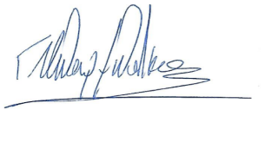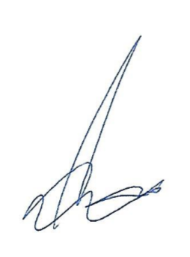
ΜΠΑΡΜΠΑΚΟΣ Γ. ΑΠΟΣΤΟΛΟΠΟΥΛΟΣ Δ.

